ООО «ТЕХНОС-М+»

Применение автоматических установок пожаротушения тонкораспыленной водой для защиты кабельных сооружений.

Нижний Новгород
2014 г.
Содержание

- Обоснование применения
- Тонкораспыленная вода – эффективное ОТВ для локализации возгораний
- Особенности конструкций и эксплуатации кабельных сооружений
  - Особенности кабельных туннелей и шахт
  - Особенности наружных кабеленесущих трасс (лотки)
  - Особенности помещений полуэтажей
- Применение установок пожаротушения тонкораспыленной водой для защиты кабельных сооружений
  - Обнаружение
  - «Принятие» решения или взаимодействие с другими системами
  - Тушение
- Типы установок и их оптимальное применение
  - Модульная установка пожаротушения
  - Установка пожаротушения тонкораспыленной водой высокого давления

- Обоснование применения

К кабельным сооружениям относятся: кабельные туннели, каналы, короба, блоки, шахты, этажи, полуэтажи, двойные полы, кабельные эстакады, галереи, камеры, подпитывающие пункты.

Рисунок 1
Образование водяного тумана при испытаниях.
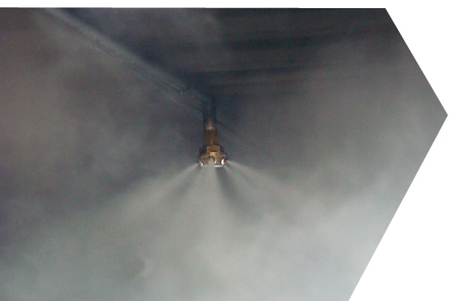
Существуют различные типы автоматических систем пожаротушения водяные и пенные, газовые, порошковые, аэрозольные, тонкораспылённая вода.
На основании п. 13 и таблицы А.1 свода правил СП 13.13130.2009 «Атомные станции. Требования пожарной безопасности» устанавливают использование в качестве огнетушащего вещества (ОТВ) распыленной воды для пожаротушения кабельных сооружений. Кроме того, п.12.1 РД 153-34.0-49.101-2003 «Инструкция по проектированию противопожарной защиты энергетических предприятий» так же устанавливает использование распыленной воды для пожаротушения кабельных сооружений. Применение ТРВ в нормативных документах для защиты кабельных сооружений, скорее всего, обусловлено не проводимостью ОТВ электрического тока.

2. Тонкораспыленная вода – эффективное ОТВ для локализации возгораний

В качестве огнетушащего вещества установок пожаротушения тонкораспыленной водой для локализации возгораний кабельных сооружений применяется тонкораспыленная вода как эффективное и экономичное средство тушения пожаров. Способ тушения – поверхностный. Благодаря использованию в качестве огнетушащего вещества воды, подаваемой под высоким давлением, и получению капель величиной менее 150 микрон создает мелкодисперсный туман, который быстро насыщает защищаемый объем помещения, сокращая при этом концентрацию кислорода, значительно увеличивая эффективность пожаротушения при использовании минимального количества воды. Водяной туман, обладая высокой теплоемкостью и большой суммарной активной площадью поверхностей капель резко снижает температуру в зоне пожара, прекращая химическую реакцию горения. При этом существенно уменьшается ущерб от пролитой воды, так как её расход на порядок меньше, чем в обычной спринклерной установке. Быстрое распыление и высокий охлаждающий эффект водяного тумана позволяют эвакуировать людей, находящихся в помещении, и создают условия для работы спецперсонала с переносными средствами пожаротушения.

3. Особенности конструкций и эксплуатации кабельных сооружений

На объекте Заказчика (АС) имеются кабельные сооружения такие как: кабельные туннели, кабельные шахты, кабельные лотки/эстакады, полуэтажи. В перечисленных кабельных сооружениях применены кабели с изоляцией, поддерживающей горение.

Рисунок 2
Типовой кабельный коллектор
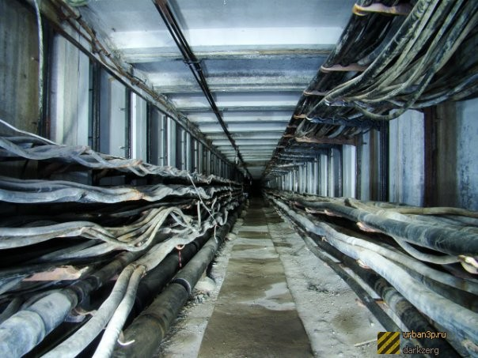

3.1 Особенности кабельных туннелей и шахт

Кабельные туннели характеризуются большой протяженность трасс с большим количеством кабелей, идущих в одном направлении. Повышенная температура внутри кабельных сооружений, огнеупорные перегородки (отсеки длиной не более 150 м при прокладке силовых и контрольных кабелей и не более 100 м при наличии маслонаполненных кабелей). Кабельные сооружения данного типа обеспечиваются естественной или искусственной вентиляцией. Вентиляционные устройства оборудуют заслонками для прекращения доступа воздуха в случае возгорания, а также для предупреждения промерзания туннеля в зимнее время.

Рисунок 3
Варианты кабельных туннелей
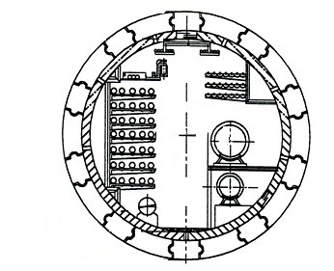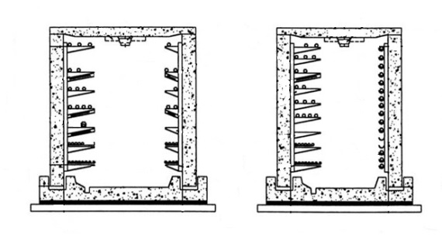
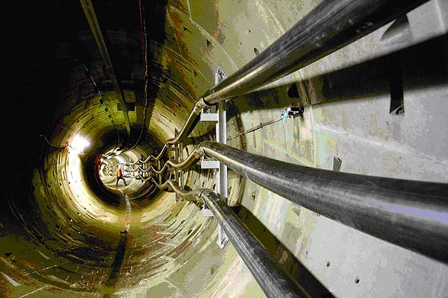

3.2 Особенности наружных кабеленесущих трасс (лотки)

Наружные кабеленесущие трассы характеризуются большой протяженностью трасс, большим количеством кабелей, идущих в одном направлении, значительным перепадом наружных температур (от -40С до + 50С). Кабельные сооружения данного типа обеспечиваются естественной вентиляцией. Большой перепад высот эстакад вызывает трудности при монтаже пожарного оборудования. Дополнительную проблему представляют собой пересечения кабельных трасс с трубопроводами других систем.

Рисунок 4
Варианты монтажа кабелей на лотках/эстакадах (наружное исполнение)

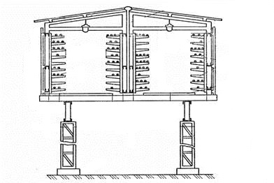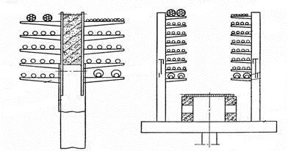

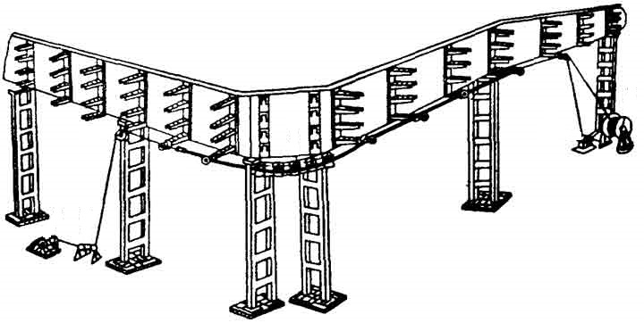

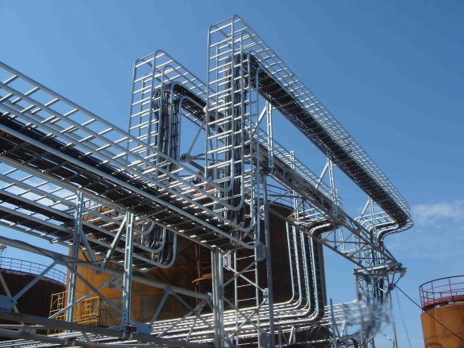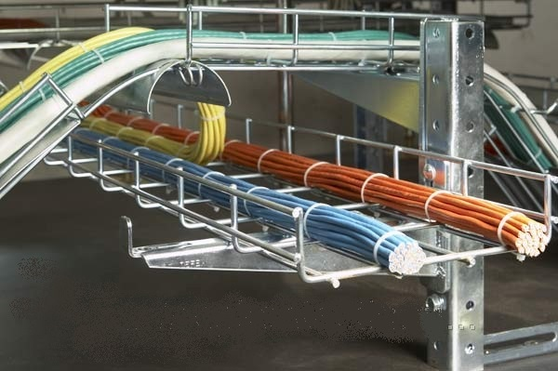

3.3 Особенности помещений полуэтажей

Помещения полуэтажей характеризуются большим количеством кабелей, повышенной температурой внутри кабельных сооружений, наличием огнеупорных перегородок. Кабельные сооружения данного типа обеспечиваются естественной или искусственной вентиляцией. Вентиляционные устройства оборудуют заслонками для прекращения доступа воздуха в случае возгорания. Затрудненный доступ к поврежденному кабелю. При применении в качестве огнетушащих веществ в автоматических системах пожаротушения газа возникает необходимость в обеспечении оповещения и эвакуации обслуживаемого персонала.

Рисунок 5
Варианты монтажа кабелей в полуэтажах

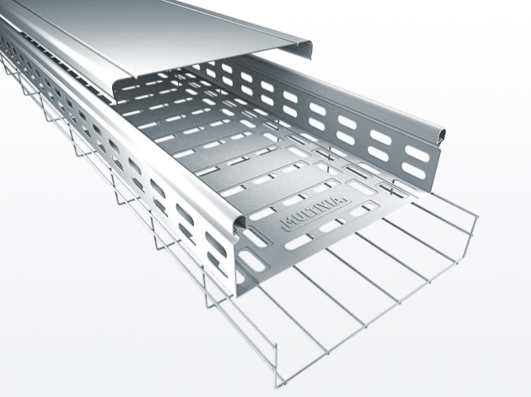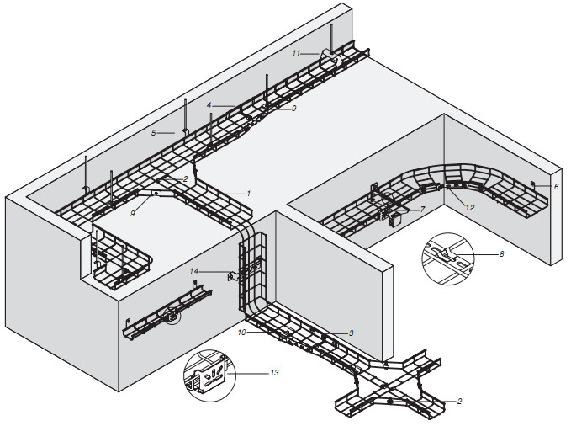

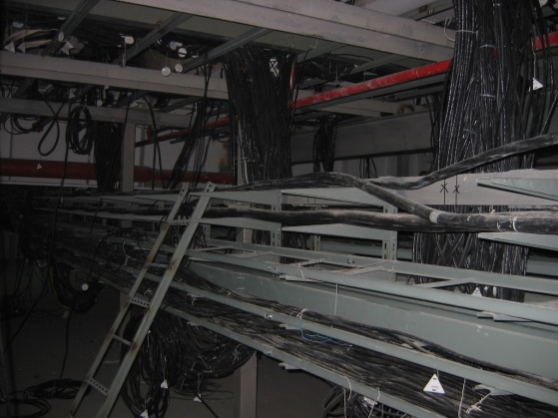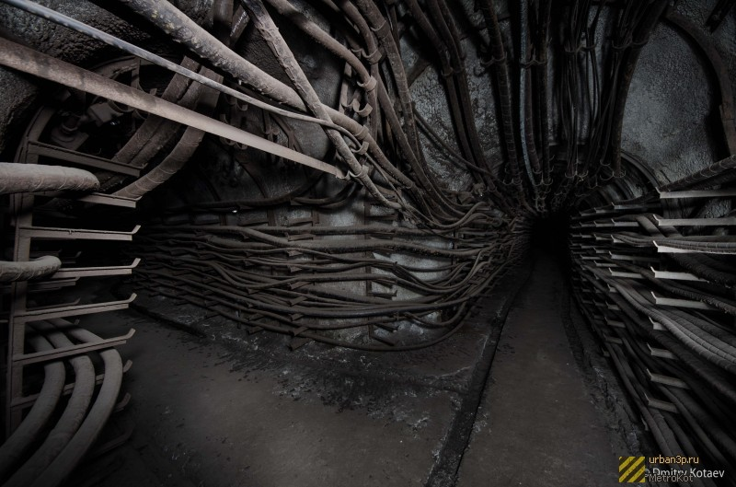

4. Применение установок пожаротушения тонкораспыленной водой для защиты кабельных сооружений

Для решения задач по обеспечению пожарной безопасности предлагаем использовать автоматическую систему пожаротушения в перечисленных кабельных сооружениях с использованием в качестве ОТВ тонкораспыленной воды. Предлагается использование роботизированных лафетных стволов с оптическими извещателями для локализации возгораний на открытых кабельных трассах (эстакадах). Предложенная установка автоматического пожаротушения тонкораспыленной водой по последовательности выполняемых операций имеет следующую структуру:
1. обнаружение;
2. «принятие» решения или взаимодействие с другими системами;
3. тушение.

4.1 Обнаружение

При повышении температуры на защищаемом объекте выше допустимого уровня, возгорании, задымлении или других нарушениях, система автоматического пожаротушения определяет место возникновения нарушения (возгорания), а также его природу с помощью пожарных извещателей адресных систем пожарной сигнализации (АСПС), термокабелей и т.д. Извещатели подразделяются на ручные (кнопка) и автоматические. Автоматические извещатели по способу передачи сигнала на ПКП подразделяются на аналоговые, дискретные (цифровые), комбинированные. По распознаванию нарушения извещатели подразделяются на тепловые, дымовые, извещатели пламени, газовые, ручные, комбинированные.

Таблица 1
Типы пожарных извещателей
Типы пожарных извещателей
Тепловой извешатель | Дымовой пожарный извещатель | Извещатель пламени | Газовый извещатель | Ручной пожарный извещатель | Комбинированный извещатель
Применяются, если на начальных стадиях пожара выделятся значительное количество теплоты, (склады ГСМ) или в случаях, когда применение других извещателей невозможно. | Наиболее распространенный тип пожарного извещателя. | Применяются для защиты зон, где необходима высокая эффективность обнаружения. | Способны предупредить пожары на самых ранних стадиях возгорания | Служит для ручного включения сигнала пожарной тревоги в системах пожарной сигнализации и пожаротушения | Содержит в себе два и более типа извещателей
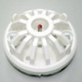 | 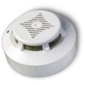 | 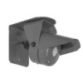 | 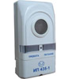 |  | 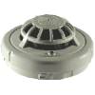

Выбор типов извещателей осуществляется в соответствии с Приложением М СП5.13130.2009. Определение количества извещателей в одном защищаемом помещении определяется в соответствии с п. 13 СП5.13130.2009.
При отсутствии возможности использования представленных извещателей (большая протяженность кабельных трасс, работа систем обнаружения на открытом воздухе и т.д.) предусмотрено обнаружение нарушений с помощью термокабеля.
Термокабель представляет из себя сигнальный кабель, который реагирует на изменение предельной температуры любого участка по всей длине кабеля. Расчетная длина кабеля не зависит от температуры срабатывания. Применяя извещатель в местах с плохой вентиляцией возможен режим раннего обнаружения повышения температуры (при отсутствии видимого пламени), что приводит к предупреждению пожара в его начальной стадии.
Термокабель объединяет в себе функции кабеля и датчика одновременно. Он пригоден для применения в любой окружающей среде (коррозия, износ, отрицательные температуры), при этом по необходимости, имеет возможность срабатывания при разных температурах в каждой отдельной защищаемой зоне.
Позволяет обнаружить пожар в любом месте по всей длине извещателя.
Широкие возможности эксплуатации в диапазоне температур от -40°C до + 125°C, причем значение температуры срабатывания не зависит от длины извещателя. Не требует полной замены после пожара, заменяется только часть извещателя, поврежденная огнем. Минимальная разница температур между максимальной температурой окружающей среды и минимальной температурой срабатывания извещателя допускается не более 20°C, при этом температура окружающей среды не влияет на работу извещателя по всей его длине.

Рисунок 6
Термокабель. Устройство термокабеля
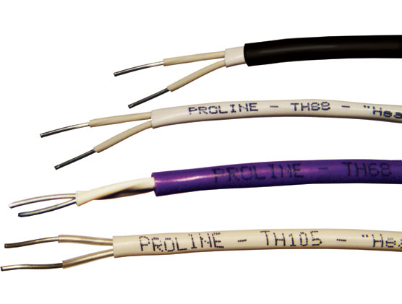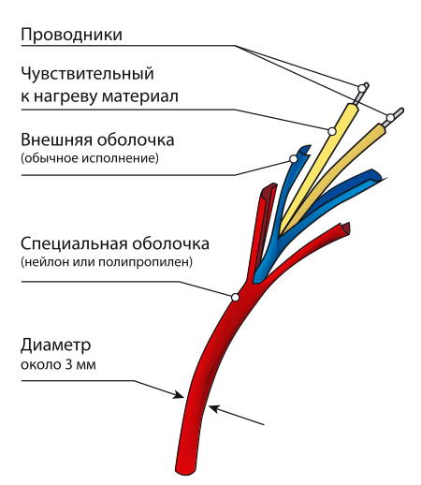

4.2 «Принятие» решения или взаимодействие с другими системами

Благодаря адресному определению нарушений имеется возможность точного определения места задымления или возгорания. Затем подаются сигналы на запуск систем пожаротушения. Система управления пожаротушением принимает сигнал от извещателей и согласно заданным алгоритмам начинает взаимодействие с системами оповещения, управляет отключением кабельных трасс от источников напряжения, включает пожарные вентиляционные системы и т.д. Система автоматического управления разрабатывается в зависимости от типа используемой системы пожаротушения, с взаимодействием со смежными инженерными системами, техническими возможностями и требованиями нормативных документов.

4.3 Тушение

Процесс тушения пожара осуществляется с использованием ОТВ в виде тонкораспыленной воды. Для эффективной локализации возгорания разных классов пожара применяются специальные добавки.

5. Типы установок и их оптимальное применение
Рисунок 7
Распыление ОТВ.
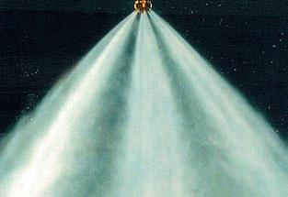
Установки пожаротушения тонкораспыленной водой могут подразделяться на несколько типов:
- модульная;
- энергонезависимая станция пожаротушения;
- с применением насосов высокого давления.
Во всех приведенных типах участвует ОТВ в виде тонкораспыленной воды. Распыленная вода имеет размер капель менее 150 мкм, что сопровождается многими достоинствами установки. Одним из достоинств является характерная большая площадь поверхности капель, что сказывается на более эффективном охлаждении очага пламени и как следствие тушении пожара. Так же отличительной особенностью является беспрепятственный процесс эвакуации персонала из защищаемого помещения при срабатывании автоматической установки пожаротушения тонкораспыленной водой.
Особенностью установок ТРВ любого типа является их расположение исключительно в помещениях с минимальной температурой 5˚С.
При срабатывании установки пожаротушения должна быть предусмотрена подача сигнала на управление (отключение) технологическим оборудованием в защищаемом помещении (при необходимости до подачи огнетушащего вещества) в соответствии с технологическим регламентом и требованиями свода правил СП 5.13130.2009
Тип автоматической установки тушения, способ тушения, тип оборудования автоматики определяется организацией-проектировщиком в зависимости от технологических, конструктивных и объемно-планировочных особенностей защищаемых зданий и помещений с учетом требований данного перечня.

5.1 Модульная установка пожаротушения

В состав модульной установки пожаротушения входят следующие узлы и комплектующие:
- модули тонкораспыленной объемом от 60 до 160 литров;
- специальные дренчерные распылители двух типоразмеров;
- система трубопроводов;
- система автоматики.
Модуль содержит в своем составе баллон и запорно-пусковое устройство (далее ЗПУ). ЗПУ оборудовано манометром, сигнализатором давления, мембранным предохранительным устройством (МПУ), электромагнитным пусковым клапаном, устройством ручного пуска и блокировкой ручного пуска (чека) имеющей пломбу.
Способ хранения огнетушащего вещества (далее ОТВ) и газа-вытеснителя может быть совместным и раздельным. В первом случае, модуль заполняется ОТВ до определенного уровня (не полностью) и дополнительно заправляется газом-вытеснителем до определенного давления, во втором – ОТВ и газ-вытеснитель хранятся в разных модулях и лишь в момент пуска газ-вытеснитель поступает в модули с ОТВ и приводит МУПТВ в действие.

Рисунок 8.
Компоновка батареи модулями ТРВ.
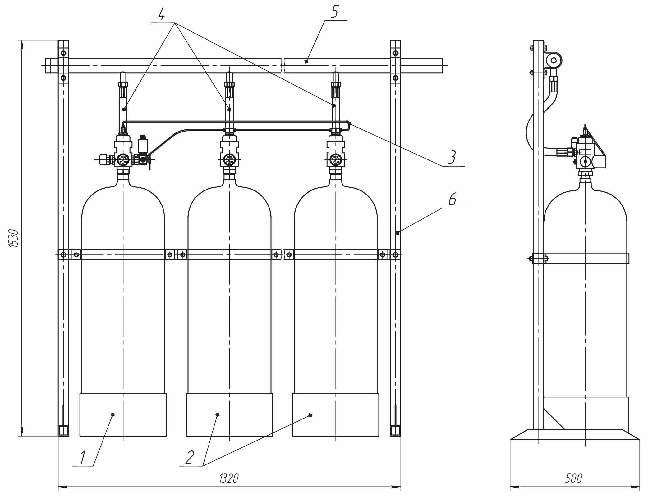
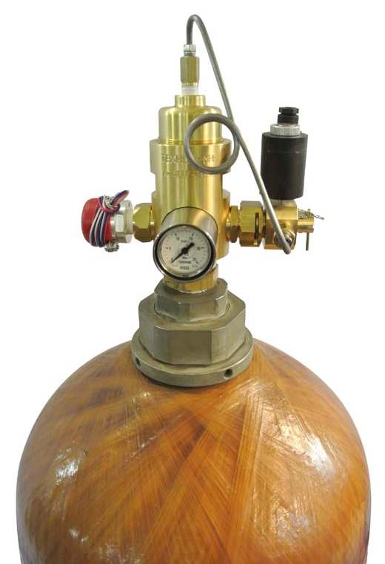  1. Модуль МУПТВ с электропуском. 2. Модуль МУПТВ с пневмопуском. 3. Пусковой трубопровод. 4. Рукав высокого давления. 5. Выпускной коллектор. 6. Рама монтажная | Рисунок 9.  Модуль ТРВ.

Установка может состоять как из одного модуля, так и из нескольких, объединенных в батарею до 10 шт. Таких батарей может быть несколько в зависимости от защищаемой площади и времени её работы. При использовании нескольких модулей выделяется пусковой баллон, который имеет электроклапан для пуска. Остальные баллоны запускаются по пневматическим трубкам. Средняя продолжительность подачи ОТВ составляет 1,5-2 минуты. Установка имеет возможность подачи ОТВ в течении большего времени чем 2 минуты. В этом случае заказчик с проектной организацией определяют время подачи ОТВ.

Рисунок 10.
Распылители для модулей ТРВ.
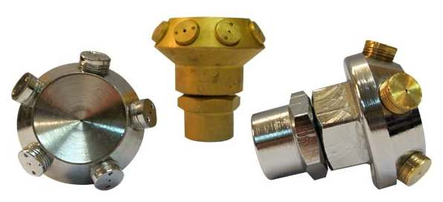
Распылители имеют специальную конструкцию, позволяющую распылять ОТВ с диаметром капель менее 150 мкм. 2 типоразмера обеспечивают разную интенсивность орошения.
Рациональное применение модульных установок может осуществляться в защищаемых помещениях площадью до 100 м2.

5.2 Установка пожаротушения тонкораспыленной водой высокого давления
Автоматическая установка пожаротушения тонкораспыленной водой высокого давления состоит из следующих основных компонентов:
- Насосная станция высокого давления с рабочими и резервным насосами, щитом управления, устанавливаемыми на единой опорной платформе;
- Резервуары с дистиллированной водой, в соответствии с расчетным объемом;
- Распределительные устройства с ручным и электрическим приводом для подачи воды к насадкам в различных зонах;
- Специальные дренчерные или спринклерные распылители;
- Трубопроводы и специальные соединительные устройства, выполненные из нержавеющей стали марки INOX 316 ASISI.

Рисунок 12.
Блочное исполнение установки пожаротушения высокого давления
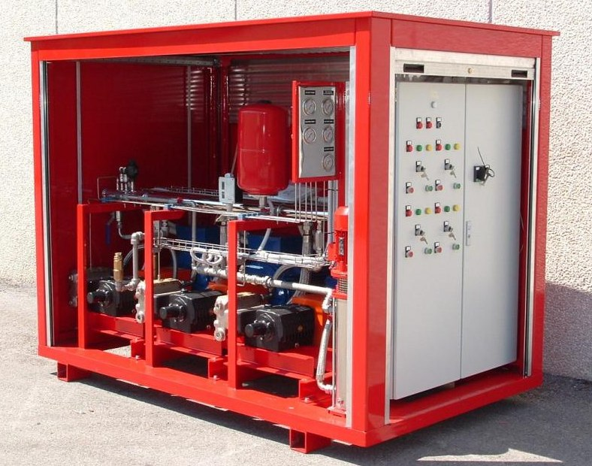

Автоматическая установка пожаротушения высокого давления может состоять из нескольких секций (по количеству направлений). Насосный узел с резервуарами должен располагаться в помещении насосной станции.
В дежурном режиме трубопроводы до оросителей заполняются водой под давлением 15 бар. При возникновении пожара и вскрытии термозамков одного или нескольких спринклерных распылителей (температура вскрытия термозамка может варьироваться от эксплуатируемой температуры) происходит падение давления в системе, что фиксируется зоновым реле давления, сигнал от которого включает жокей-насос. Насос восстанавливает давление до 15 бар. При продолжении падения давления в течении 10 сек. работа жокей-насоса прекращается и включается первый высоконапорный насос. Если понижение давления продолжается, то включается второй насос. В случае невыхода на рабочий режим одного из основных насосов включается резервный насос. Минимальное рабочее давление перед выпускными распылителями при тушении пожара должно составлять 80 бар. При срабатывании установки, сигнал о начале ее работы, при помощи реле давления и датчика потока жидкости, поступает на централизованный пульт, а также на звуковое и световое оповещение. На коллекторе, обеспечивающем питание защищаемой зоны, устанавливается отсечной шаровой клапан и зоновый датчик потока жидкости, сигнал от которого поступает на контрольно-пусковой прибор, а также клапан регулировки давления, который сбрасывает излишки воды в резервуар.
Рядом с наиболее удаленным оросителем устанавливается датчик давления. Выключение насосов производится кнопкой на шкафу управления в насосной станции.
В системах пожаротушения высокого давления не используются химические добавки, и в связи с этим установка является абсолютно экологически безопасной.

Рисунок 13
Распылители высокого давления.
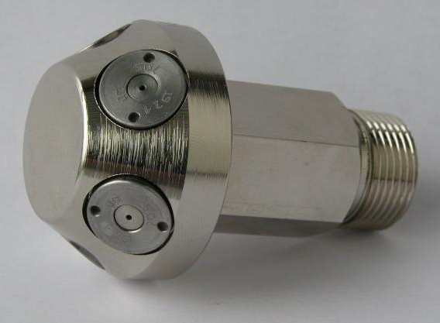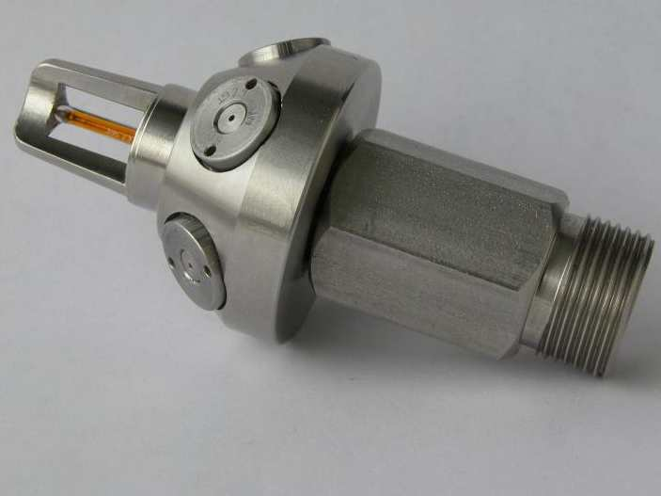

Насосная станция пожаротушения должна соответствовать требованиям СП5.13130.2009.
В помещении насосной станции должны располагаться насосный узел, резервуары для воды с расчетным объемом (вертикального исполнения) и коллектор на требуемое количество направлений с распределительными клапанами.
Насосный узел состоит из нескольких рабочих высоконапорных насосов и одного резервного, установленного на общей опорной раме. Также на опорной раме устанавливается щит управления размерами 1809х1085х395. Вода направляется насосом через обратный клапан в общий коллектор насосного узла. Коллектор насосного узла укомплектован всеми необходимыми соединениями, реле давления, манометрами, аккумуляторами, предохранительным клапаном, и клапаном регулировки давления. Насосный узел соединен с резервуарами, выполненными из нержавеющей стали AISI 316, установленными в помещении насосной станции и подключенными к системе водоснабжения объекта. Уровень воды в резервуаре контролируется дистанционно, электрическим датчиком, установленным в верхней части резервуара и визуально - индикатором уровня, установленным на стенке резервуара. Когда уровень воды приближается к минимальному, электрический датчик подает сигнал о неисправности на контрольно-приемный пункт, который, в свою очередь, обеспечит восстановление уровня воды, благодаря открытию электрического клапана, установленного на резервуаре. Каждый резервуар укомплектован электроклапанами, фильтром, отсечным шаровым клапаном, дренажным клапаном.

Рисунок 14
Принципиальная схема установки пожаротушения высокого давления
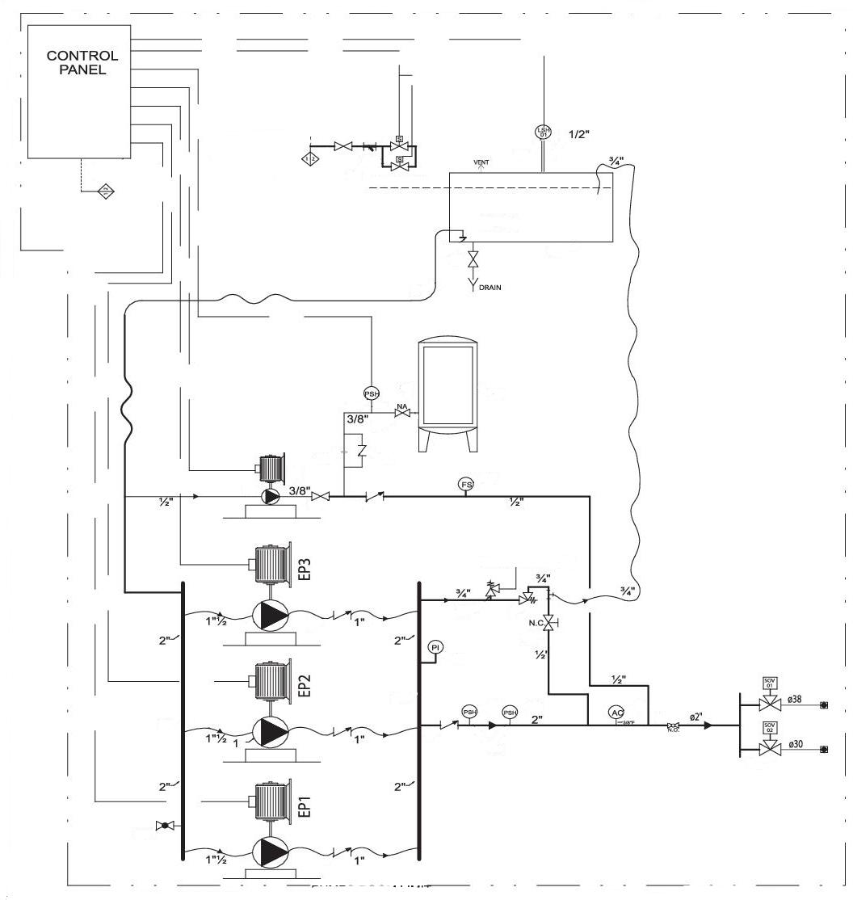
На магистральном трубопроводе, выходящем из коллектора в каждую защищаемую зону устанавливается зоновый датчик потока, его сигнал немедленно поступает на контрольно-приемный пульт. Сигналы о пожаре (срабатывании), а также о состоянии установки пожаротушения дублируются на контрольной панели в помещении охраны. Управление другими инженерными системами при срабатывании предусматривается командными импульсами с блоков управления установки пожаротушения и пожарной сигнализации.
Данная установка позволяет организовывать пожаротушение достаточно больших размеров, площадью более 2000 м². Кроме того позволяет организовать несколько направлений пожаротушения.

